Тема. Портрет у різних видах образотворчого мистецтва. “Моя мама (бабуся, тато, брат тощо)”
Мета:
- навчальна: ознайомити учнів із портретом як жанром образотворчого мистецтва, його видами; розкрити особливості портретного жанру у різних видах образотворчого мистецтва; вдосконалювати вміння малювати олівцями та фарбами;
- розвивальна: розвивати вміння аналізувати портрети за їх видами; формувати естетичні почуття;
- виховна: виховувати повагу до творів образотворчого мистецтва.
Оснащення. За підручником О.Калініченко, В. Сергієнко. Образотв.мистецтво 3 кл.
- Матеріали та інструменти: альбоми, олівці, аркуш паперу, фарби, пензлі, ємності для води, серветки для витирання рук та пензлів, клейонки.
Тип уроку: комбінований урок.
Хід уроку
- Організація класу.
Привітання. Перевірка готовності учнів до уроку
У ч и т е л ь
Знов настав уроку час
І мистецтво кличе нас.
- Сьогодні девіз нашого уроку:
Малювати вчуся вправно
Маю фарби дуже гарні.
До уроку підготуюсь
І малюнком помилуюсь.
Інстуктаж з БЖД на уроці.
- Актуалізація опорних знань.
- Вправа «Хмара слів» ( WordArt).Встановити відповідність між хмарами.
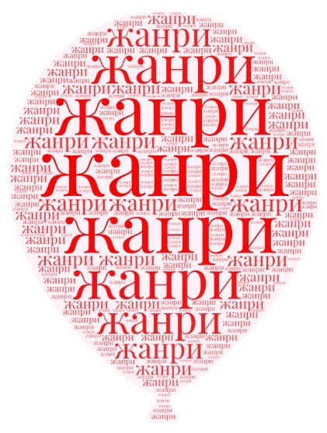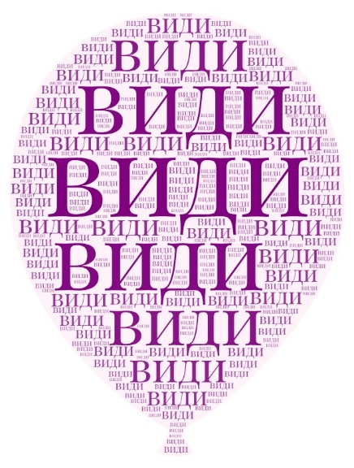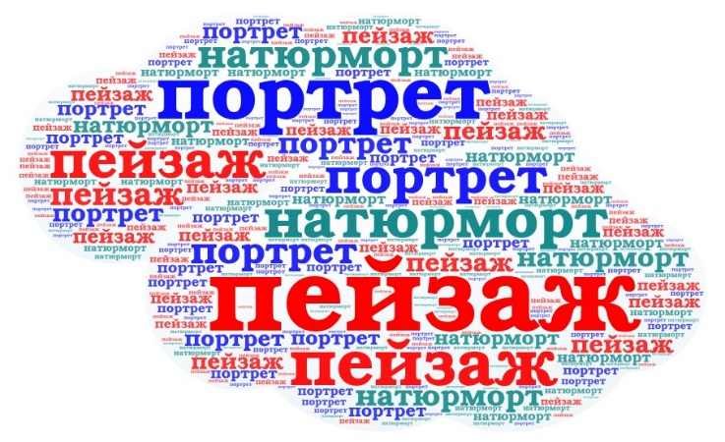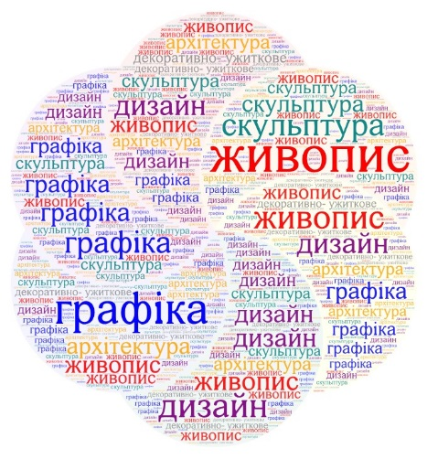
- Колективна вправа «Впізнай жанр і вид образотворчого мистецтва»
- Робота по групах
1 група
Вправа «Впізнай жанр»
2 група
Вправа «Впізнай вид»
3 група
Вправа « Знайди слово» (Створену на сайті «Розвиток дитини» chiidvelop.com.ua)
4,5,6 група
Виконання завдань « Жанри і види образотворчого мистецтва» на планшеті за програмою Learning.Apps.org
7 група ( з вчителем)
Виконання завдань на комп`ютері за програмою Learning.Apps.org
- Підсумок

III. Повідомлення теми і завдань уроку. МОТИВАЦІЯ НАВЧАЛЬНОЇ ДІЯЛЬНОСТІ
Учитель.
- Погляньте на світлини, які ви принесли на сьогоднішній урок. Хто там зображений? Як ви гадаєте, про що сьогодні ми будемо говорити? Так, про портрет.
- Сьогодні ми поговоримо про те, що таке портрет і як його правильно малювати. Намалюємо портрет у двох видах образотворчого мистецтва- це живопис та графіка.
- Які матеріали та інструменти використаємо?
1. Складання «Асоціативного куща»
- Пропоную скласти «Асоціативний кущ» до поняття «Портрет».
ПОРТРЕТ
Колір
Зображення Холодні кольори Теплі кольори
Людина різні матерали Фарби
- Що зображено на портреті?
- Які є види портретів?
2. Прочитування QR-коду (види портретів) за програмою «Генератор QR-коду».
IV. ВИКЛАД НОВОГО МАТЕРІАЛУ
- Пояснення нового матеріалу. Перегляд відео. ( 3 хв 47 с)
- Бесіда на повторення.
- Робота з репродукціями картин.
- Хто найвідоміший український поет і художник? (Т. Г.Шевченко) Розгляньте портрет «Катерина»
- Що зображено на картині?
- Які почуття хотів передати художник?
- За допомогою яких кольорів він передав свої почуття?
- Чому саме такі кольори обрав художник?
- Чому картина називається « …»?
- Портрет Миколи Рачківа «Українка»
- Що зображено на картині?
- Які почуття хотів передати художник?
- За допомогою яких кольорів він передав свої почуття?
- Чому саме такі кольори обрав художник?
- Чому картина називається « …»?
- Портрет Констянтина Маковського «Красуння»
- Що зображено на картині?
- Які почуття хотіли передав художник?
- За допомогою яких кольорів він передав свої почуття?
- Чому саме такі кольори обрав художник?
- Чому картина називається « …»?
Уявіть що ви потрапили у картину, стоїте і спостерігаєте.
4. ФІЗКУЛЬТХВИЛИНКА
5. Інструктаж з БЖД.
- Організація робочого місця. (Фарби, пензлі, палітра, серветки, олівці)
- Повторення правил користування фарбами і пензлями (дві склянки води, палітра, серветка), олівцями.
- Демонстрація та аналіз зразка.
- Перегляд відео « Малюємо портрет»
7. Презентація «Послідовність малювання портрету»
- З чого почнем роботу?
- Простим олівцем малюємо загальний обрис голови, шию та плечі (мал.1).
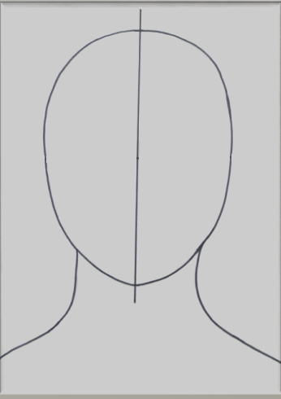
Мал.1 мал.2
Проводимо лінію симетрії, відносно якої ліва і права частини обличчя будуть однаковими ( мал.2.).
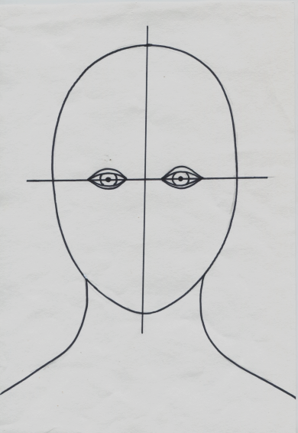
Овал ділимо на дві рівні частини – це лінія очей (мал.3,3а,3б).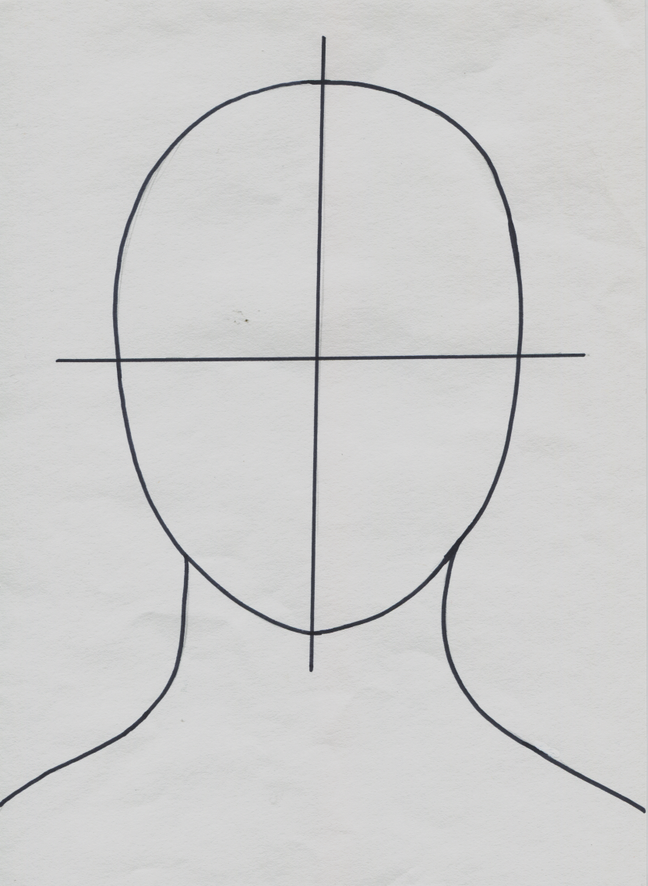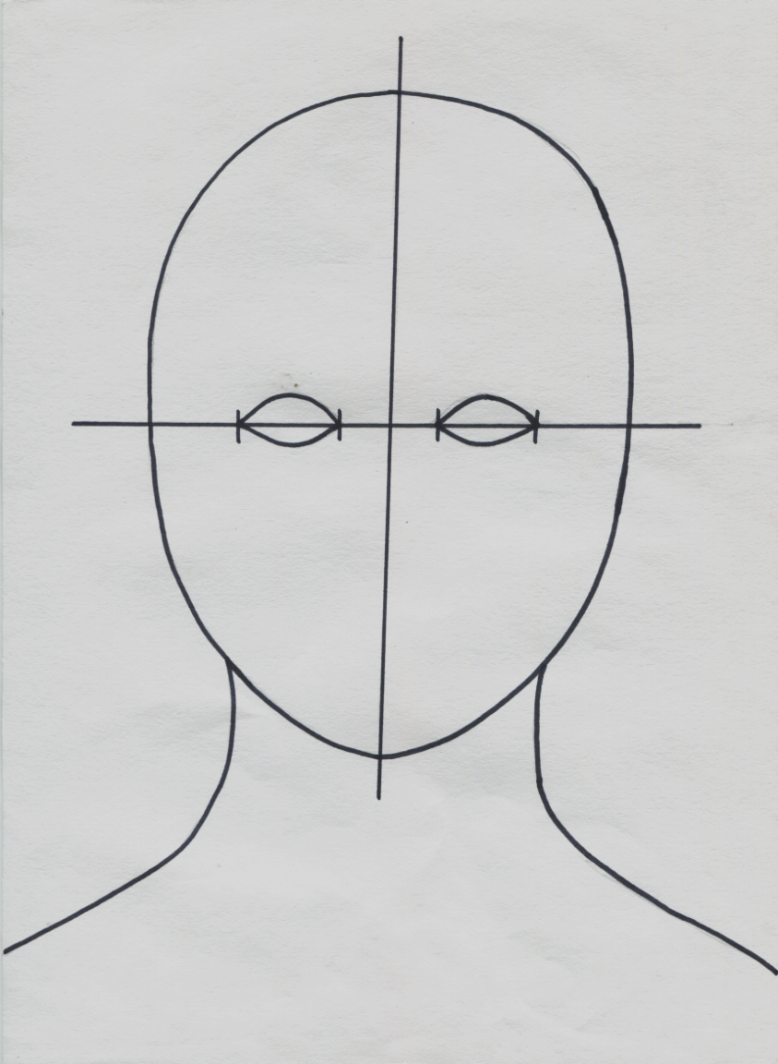
Мал.3 мал.3а мал.3б.
На обличчі можна визначити 3 рівні частини: від волосся до лінії брів, від лінії брів до кінчика носа , від кінчика носа до підборіддя (мал.4).
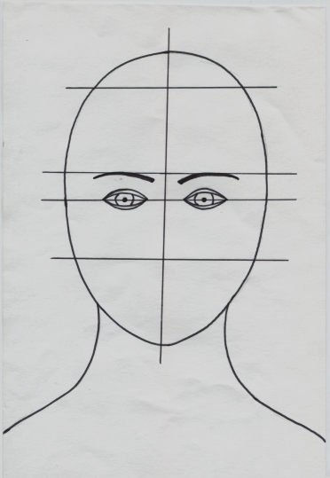
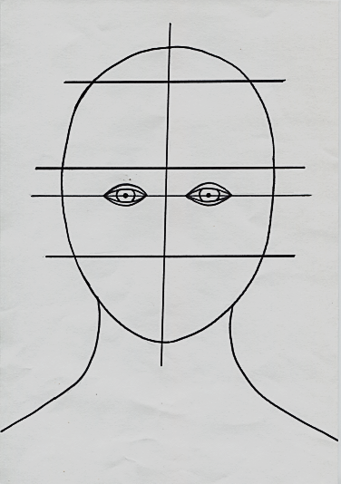

Верхній край вуха розміщуємо на лінії брів, нижній – на рівні основи носа(мал.5).
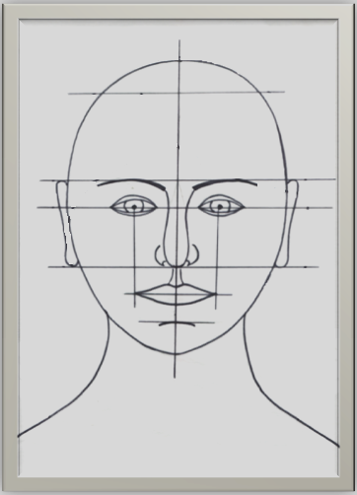
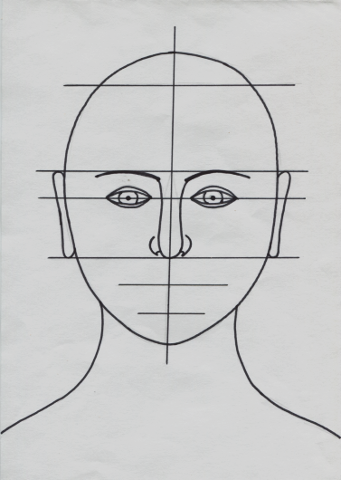

Мал.5 мал.6

Нижню частину голови також ділимо на 3 частини. На верхній лінії- лінія губ, на нижній – середина підборіддя(мал.5,6).
Малюємо зачіску, прикраси, розфарбовуємо (мал.7,8,9).
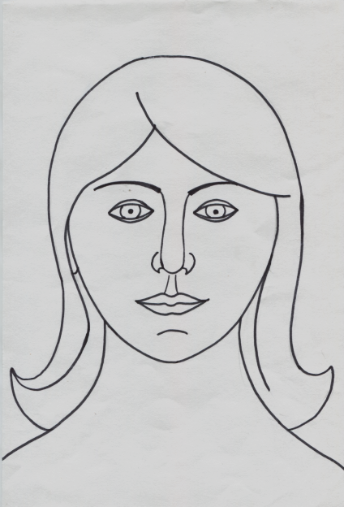
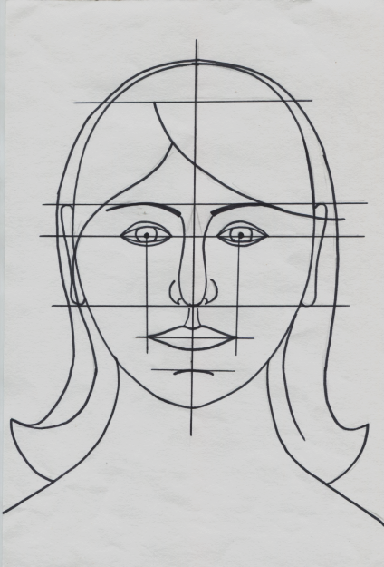

мал.7 мал.8 мал.9
6.Практична робота.
Виконання роботи учнями.
ПІДСУМОК ЗАНЯТТЯ
Вправа «Мікрофон»
- Чого навчились на уроці?
- Що найбільше сподобалося на уроці?
- Що було важко зробити?
- Яка з переглянутих картин вам сподобалася?
– Які види портрету ви запам’ятали?
Демонстрація й аналіз готової роботи учнів.
Галерея робіт.
1. Підбиття підсумків (загальна оцінка уроку).
2. Визначення завдання для підготовки до наступного уроку (принести на наступний урок альбоми, олівці, гуаш, пензлі).
3. Проголошення уроку завершеним.

